**CAPÍTULO IV**

**DESARROLLO**

En el proceso de desarrollo del software se utilizó la metodología de Prototipos Evolutivos la cual se encuentra conformada por diversas fases que permiten cumplir el objetivo de elaboración de la aplicación, las cuales son: identificación de requerimientos, desarrollo de un modelo de trabajo, utilización del prototipo, revisión del prototipo, y refinamiento del prototipo.

***Identificación de Requerimientos***

Para el desarrollo del sistema para la gestión de flota de vehículos. Caso de estudio: servicios generales UNET, se contó con la asesoría técnica de dos Ingenieros Especialistas en el área, el Ing. Marcel Mora encargado de la dirección de servicios generales, quien facilitó material de apoyo teórico para aclarar todos los conceptos involucrados en el proceso de mantenimiento, y el Ing. Richard Salazar quien proporcionó la información de todo el proceso dentro de la organización, y además, especificó los inconvenientes y problemas a los que querían dar una solución con el empleo del sistema solicitado por dicho departamento, detallando así cada uno de los pasos llevado a cabo en la creación de los planes de mantenimiento de los vehículos.

* **Requerimientos no Funcionales:** Para construir la aplicación, se hizo necesario el uso de las herramientas tecnológicas de desarrollo especificadas en la tabla 1.

|  |  |
| --- | --- |
| Nombre | Propósito |
| XAMPP Control Panel V3.2.1 | Servidor de Base de datos MySQL |
| Notepad++ | Entorno de Programación, editor de Texto. |
| MySQL Workbench | Herramienta para el diseño de la Base de Datos |
| Mozilla Firefox | Explorador Web para pruebas de las interfaces del Usuario |
| Yii Framework | Desarrollador de aplicaciones Web |
| Bootstrap | Framework para el desarrollo de la interfaz |

**Tabla 1.** Plataforma Tecnológica de Desarrollo.

* **Requerimientos Funcionales:** Entre los requerimientos iniciales que debe cumplir el sistema solicitado por parte del usuario se encuentran:
* Registrar la ficha técnica de cada uno de los vehículos que conforman la flota de la universidad.
* Registrar las piezas y repuestos que contienen cada grupo de vehículos.
* Registrar los neumáticos que posee el vehículo.
* Registrar las facturas con las reparaciones realizadas a los vehículos, y también con cada uno de los repuestos sustituidos, tomando en cuenta el patrón de datos que contiene las facturas que se reciben en el departamento de Servicios Generales de la UNET.
* Registrar las actividades de mantenimiento preventivo y los mantenimientos iniciales.
* Generar y enviar el plan de mantenimiento mediante el sistema a la empresa SIRCA.
* Permitir la generación de alarmas automáticas que permitan tomar previsiones para realizar el mantenimiento preventivo de las unidades en la fecha que les corresponda.
* Registrar actividades de mantenimiento correctivo, como incidencias o mejoras en las unidades, para su posterior ejecución.
* Registrar la reposición diaria de combustible de los vehículos.
* Registrar los viajes realizados por las rutas bien sean viajes rutinarios o viajes especiales.
* Generar reportes referentes a los incidentes por conductor y por unidad, consumo de combustible, viajes realizados, y los gastos realizados en la reposición de neumáticos y en los mantenimientos tanto preventivos como correctivos realizados a los todos vehículos de la flota.
* Construir indicadores que permitan conocer la disponibilidad mensual de las unidades, el tiempo medio entre fallas, el tiempo medio para las reparaciones y el costo de mantenimiento por valor de reposición.

***Desarrollo de un modelo de trabajo***

Una vez definidos los requerimientos se procedió a desarrollar un modelo de trabajo. En el cual la primera tarea fue elaborar los diagramas de casos de uso para los módulos de vehículos, repuestos, mantenimiento preventivo, mantenimiento correctivo, combustible, neumáticos, viajes, indicadores y autenticación.

El diagrama de casos de uso de contexto, es un modelo en el cual se observa la relación del sistema con los elementos externos. Asimismo, se muestra los agentes externos que interactúan con el sistema o la aplicación, los cuales son: Administrador, Gerente y Operador, y mediante los casos de uso se indican las funcionalidades a las que cada uno de ellos puede acceder en el sistema. En la figura 16, puede visualizarse el diagrama de caso de uso de contexto de la aplicación.



**Figura 16.** Diagrama de Casos de Uso de Contexto.

Los roles de los usuarios que interactúan en el sistema son:

**Administrador:** Súper usuario del sistema, tiene acceso a todos los módulos del sistema.

**Gerente:** Es el usuario encargado de generar los planes de mantenimiento y de verificar la información una vez se hayan realizado para cerrar exitosamente cada orden.

**Operador:** Este rol lo desempeña la secretaria del departamento quien es la encargada de registrar las facturas generadas en el mantenimiento, además de agregar en la base de datos todos los datos que sean necesarios almacenar cuando no se encuentren registrados.

Posteriormente a este nivel, se realizaron los diagramas de caso de uso pertenecientes al nivel 1 de cada uno de los casos de usos presentes en el diagrama de contexto, con el fin de mostrar su detalle, estos incluyen subprocesos capaces de realizar tareas y actividades de acuerdo a información suministrada y sesión iniciada, incluso se podrá visualizar una serie de indicadores y reportes a través de los datos que son registrados en el sistema, sin importar que hayan sido modificados.

Seguido del nivel de contexto, en la figura 17 se encuentra el nivel 1 del diagrama de caso de uso Gestionar Vehículos, en el que se muestran los requisitos principales para este módulo.



**Figura 17.** Diagrama de Casos de Uso de Gestionar Vehículos.

El módulo para gestionar vehículos ofrecerá la posibilidad de tratar las unidades organizándolas por grupo para agilizar el proceso en el momento de agregar características a un vehículo. En la tabla 2, tabla 3, tabla 4 y tabla 5 se muestra la descripción de los casos de uso más relevantes dentro del caso de uso Gestionar Vehículos.

|  |  |  |
| --- | --- | --- |
| **Caso de Uso** | **Registrar Vehículo** | |
| **Descripción** | El sistema deberá permitir al administrador o el usuario, registrar nuevos vehículos en cualquier momento, según se describe a continuación. | |
| **Actores** | Administrador, Gerente, Operador | |
| **Precondición** | Haber ingresado al sistema con el rol de administrador, operador o gerente. | |
| **Secuencia Normal** | **Paso** | **Acción** |
| 1 | Acceder al módulo de Vehículos. |
| 2 | Escoger la alternativa Registrar Vehículo. |
| 3 | Agregar los datos del nuevo Vehículo. |
| 4 | Para almacenar los datos se pulsa el botón Registrar. |
| **Post-Condición** | Revisar, modificar o eliminar los registros. | |
| **Excepciones** | **N°**  1 | **Causa**  En caso de que el código principal ya esté registrado, no se permitirá continuar con el registro. |

**Tabla 2.** Tabla de análisis del caso de uso “Registrar Vehículo”

|  |  |  |
| --- | --- | --- |
| **Caso de Uso** | **Consultar Vehículos Operativos** | |
| **Descripción** | El sistema deberá permitir al operador y al gerente, listar vehículos registrados con diferentes filtros en cualquier momento, según se describe a continuación. | |
| **Actores** | Gerente, Operador | |
| **Precondición** | Haber ingresado al sistema con el rol de operador o gerente. | |
| **Secuencia Normal** | **Paso** | **Acción** |
| 1 | Acceder al módulo de Vehículos. |
| 2 | Escoger la alternativa Vehículos Registrados. |
| 3 | Seleccionar Filtro por el que desea realizar la búsqueda. |
| 4 | Para visualizar los resultados se pulsa la tecla Enter. |
| **Post-Condición** | Revisar, modificar o eliminar los registros. | |
| **Excepciones** | **N°**  1 | **Causa**  Los resultados no se visualizan si no existen los datos suministrados en la búsqueda. |

**Tabla 3.** Tabla de análisis del caso de uso “Consultar Vehículos Operativos”

|  |  |  |
| --- | --- | --- |
| **Caso de Uso** | **Crear Grupo** | |
| **Descripción** | El sistema deberá permitir al gerente y al operador, registrar nuevos grupos de vehículos en cualquier momento, según se describe a continuación. | |
| **Actores** | Gerente, Operador | |
| **Precondición** | Haber ingresado al sistema con el rol de operador o gerente. | |
| **Secuencia Normal** | **Paso** | **Acción** |
| 1 | Acceder al módulo de Vehículos. |
| 2 | Escoger la alternativa Crear Grupo. |
| 3 | Agregar los datos del nuevo Grupo. |
| 4 | Para almacenar los datos se pulsa el botón Crear. |
| **Post-Condición** | Revisar, modificar o eliminar los registros. | |
| **Excepciones** | **N°**  1 | **Causa**  En caso de que el código principal ya esté registrado, no se permitirá continuar con el registro. |

**Tabla 4.** Tabla de análisis del caso de uso “Crear Grupo”

|  |  |  |
| --- | --- | --- |
| **Caso de Uso** | **Visualizar Grupos** | |
| **Descripción** | El sistema deberá permitir al operador y al gerente, visualizar la información de un grupo en cualquier momento, según se describe a continuación. | |
| **Actores** | Gerente, Operador | |
| **Precondición** | Haber ingresado al sistema con el rol de operador o gerente. Debe haber al menos un registro seleccionado. | |
| **Secuencia Normal** | **Paso** | **Acción** |
| 1 | Acceder al módulo de Vehículos. |
| 2 | Escoger la alternativa Ver Grupos. |
| 3 | Pulsar la opción toda la información. |
| **Post-Condición** | Revisar, modificar o eliminar los registros. | |
| **Excepciones** | **N°**  1 | **Causa**  Los resultados no se visualizan si no existen grupos registrados. |

**Tabla 5.** Tabla de análisis del caso de uso “Visualizar Grupos”

En la figura 18 se presenta el nivel 1 del diagrama de caso de uso Gestionar Repuestos, en el cual se muestran los requerimientos principales dentro de este módulo.



**Figura 18.** Diagrama de Casos de Uso de Gestionar Repuestos.

El módulo para gestionar repuestos permite el registro de piezas que no se encuentran en la lista existente en el sistema, al igual que el módulo anterior, aquí la asignación de repuestos también se realiza mediante los grupos con la finalidad de aligerar el trabajo. El objetivo de este módulo es llevar un control de los repuestos más relevantes o simplemente de los que se desee, las opciones de control disponibles son cambio o reparación del repuesto, fecha del evento y código o serial del repuesto. En la tabla 6, tabla 7, y tabla 8 se muestra la descripción de los casos de uso más relevantes dentro del caso de uso Gestionar Repuestos.

|  |  |  |
| --- | --- | --- |
| **Caso de Uso** | **Registrar Repuesto** | |
| **Descripción** | El sistema deberá permitir al operador o al gerente, registrar nuevos Repuestos en cualquier momento, según se describe a continuación. | |
| **Actores** | Gerente, Operador | |
| **Precondición** | Haber ingresado al sistema con el rol de operador o gerente. | |
| **Secuencia Normal** | **Paso** | **Acción** |
| 1 | Acceder al módulo de Repuestos. |
| 2 | Escoger la alternativa Registrar Repuesto. |
| 3 | Agregar los datos del nuevo Repuesto. |
| 4 | Para almacenar los datos se pulsa el botón Registrar. |
| **Post-Condición** | Revisar, modificar o eliminar los registros. | |
| **Excepciones** | **N°**  1 | **Causa**  En caso de que el código principal ya esté registrado, no se permitirá continuar con el registro. |

**Tabla 6.** Tabla de análisis del caso de uso “Registrar Repuesto”

|  |  |  |
| --- | --- | --- |
| **Caso de Uso** | **Asignar Repuesto** | |
| **Descripción** | El sistema deberá permitir al operador o al gerente, asignar repuestos a los vehículos seleccionándolos por grupo, en cualquier momento, según se describe a continuación. | |
| **Actores** | Gerente, Operador | |
| **Precondición** | Haber ingresado al sistema con el rol de operador o gerente. | |
| **Secuencia Normal** | **Paso** | **Acción** |
| 1 | Acceder al módulo de Repuestos. |
| 2 | Escoger la alternativa Asignación de Repuestos. |
| 3 | Seleccionar un grupo de los que se encuentren registrados. |
| 4 | Seleccionar las piezas que desee agregar, seguido de elegirla indicar la cantidad que necesite. |
| 5 | Para agregar las piezas se pulsa la opción Agregar Piezas. |
| **Post-Condición** | Registrar Repuestos Iniciales. | |
| **Excepciones** | **N°**  1 | **Causa**  En caso de que el repuesto ya se encuentre registrado en el grupo seleccionado, no se permitirá agregarlo nuevamente. |

**Tabla 7.** Tabla de análisis del caso de uso “Asignar Repuesto”

|  |  |  |
| --- | --- | --- |
| **Caso de Uso** | **Registrar Repuestos Iniciales** | |
| **Descripción** | El sistema deberá permitir al operador o al gerente, registrar los repuestos iniciales en cualquier momento, según se describe a continuación. | |
| **Actores** | Gerente, Operador | |
| **Precondición** | Haber ingresado al sistema con el rol de operador o gerente.  Haber agregado repuestos al menos en un grupo. | |
| **Secuencia Normal** | **Paso** | **Acción** |
| 1 | Acceder al módulo de Repuestos. |
| 2 | Escoger la alternativa Registrar Repuestos Iniciales. |
| 3 | Presionar la casilla Registrar. |
| 4 | Rellenar los campos con el código del repuesto, el evento realizado y la fecha. |
| 5 | Para finalizar el registro se presiona el botón Agregar. |
| **Post-Condición** | Revisar, modificar o eliminar los registros. | |
| **Excepciones** | **N°**  1 | **Causa**  Ninguna. |

**Tabla 8.** Tabla de análisis del caso de uso “Registrar Repuestos Iniciales”

En la figura 19 se muestra el nivel 1 del diagrama de caso de uso Gestionar Mantenimiento Preventivo, en donde se pueden visualizar los principales requerimientos solicitados para este módulo por el usuario.



**Figura 19.** Diagrama de Casos de Uso de Gestionar Mantenimiento Preventivo.

El módulo de gestionar mantenimiento preventivo deberá permitir la programación de actividades de mantenimiento en base a su última ejecución, indicando fecha próxima de realización, días restantes y kilómetros restantes. En la tabla 9, tabla 10, tabla 11 y tabla 12 se muestra la descripción de los casos de uso más relevantes dentro del caso de uso Gestionar Mantenimiento Preventivo.

|  |  |  |
| --- | --- | --- |
| **Caso de Uso** | **Registrar Actividades de Mantenimiento** | |
| **Descripción** | El sistema deberá permitir al operador o al gerente, registrar actividades de mantenimiento preventivo en cualquier momento, según se describe a continuación. | |
| **Actores** | Gerente, Operador | |
| **Precondición** | Haber ingresado al sistema con el rol de operador o gerente. | |
| **Secuencia Normal** | **Paso** | **Acción** |
| 1 | Acceder al módulo de Mantenimiento Preventivo. |
| 2 | Escoger la alternativa Registrar Actividades de Mantenimiento. |
| 3 | Seleccionar un Grupo. |
| 4 | Seleccionar opción Registrar actividad. |
| 5 | Elegir Actividad y rellenar los campos para la frecuencia en kilometraje o en tiempo y la prioridad de la actividad. |
| 6 | Pulsar botón Registrar para finalizar. |
| **Post-Condición** | Registrar Mantenimientos Iniciales. | |
| **Excepciones** | **N°**  1 | **Causa**  En caso de que el código principal ya esté registrado, no se permitirá repetir el registro. |

**Tabla 9.** Tabla de análisis del caso de uso “Registrar Actividades de Mantenimiento”

|  |  |  |
| --- | --- | --- |
| **Caso de Uso** | **Registrar Mantenimientos Iniciales** | |
| **Descripción** | El sistema deberá permitir al operador o al gerente, registrar los mantenimientos iniciales existentes en cualquier momento, según se describe a continuación. | |
| **Actores** | Gerente, Operador | |
| **Precondición** | Haber ingresado al sistema con el rol de operador o gerente. Y haber registrado actividades de mantenimiento preventivo al menos en un grupo. | |
| **Secuencia Normal** | **Paso** | **Acción** |
| 1 | Acceder al módulo de Mantenimiento Preventivo. |
| 2 | Escoger la alternativa Registrar Mantenimientos Iniciales |
| 3 | Seleccionar la opción Editar. |
| 4 | Asignar el kilometraje del último mantenimiento y la fecha. |
| 5 | Pulsar botón Actualizar para finalizar el registro. |
| **Post-Condición** | Revisar Ajuste de fechas en calendario, visualizar actividades de mantenimiento. | |
| **Excepciones** | **N°**  1 | **Causa**  Ninguna. |

**Tabla 10.** Tabla de análisis del caso de uso “Registrar Mantenimientos Iniciales”

|  |  |  |
| --- | --- | --- |
| **Caso de Uso** | **Crear Orden de Mantenimiento** | |
| **Descripción** | El sistema deberá permitir al gerente, crear órdenes de mantenimiento preventivo en cualquier momento, según se describe a continuación. | |
| **Actores** | Gerente | |
| **Precondición** | Haber ingresado al sistema con el rol gerente. Una vez seleccionado al menos una unidad se procede a crear una orden de mantenimiento preventivo. | |
| **Secuencia Normal** | **Paso** | **Acción** |
| 1 | Acceder al módulo de Mantenimiento Preventivo. |
| 2 | Escoger la alternativa Crear Orden de Mantenimiento. |
| 3 | Seleccionar las unidades que se deseen. Principalmente aquellas que se encuentren resaltadas en color rojo. |
| 4 | Presionar botón Crear Orden de Mantenimiento. |
| 5 | Rellenar los datos con el coordinador operativo, el coordinador del transporte y el nombre del taller que estarán a cargo de ejecutar el mantenimiento preventivo |
| 6 | Pulsar botón Crear Orden para finalizar. |
| **Post-Condición** | Registrar Factura, Actualizar orden y Cerrar Orden de Mantenimiento. | |
| **Excepciones** | **N°**  1 | **Causa**  Ninguna. |

**Tabla 11.** Tabla de análisis del caso de uso “Crear Orden de Mantenimiento”

|  |  |  |
| --- | --- | --- |
| **Caso de Uso** | **Cerrar Orden de Mantenimiento** | |
| **Descripción** | El sistema deberá permitir al gerente, cerrar órdenes de mantenimiento preventivo en cualquier momento, según se describe a continuación. | |
| **Actores** | Gerente | |
| **Precondición** | Haber ingresado al sistema con el rol gerente. Debe existir al menos una orden abierta. | |
| **Secuencia Normal** | **Paso** | **Acción** |
| 1 | Acceder al módulo de Mantenimiento Preventivo. |
| 2 | Escoger la alternativa Órdenes Listas para Cerrar. |
| 3 | Seleccionar Actualizar para verificar la información. |
| 4 | Seleccionar la opción de Cerrar Orden. |
| 5 | Confirmar presionando el botón Aceptar para finalizar. |
| **Post-Condición** | Revisar Histórico de órdenes. | |
| **Excepciones** | **N°**  1 | **Causa**  Ninguna. |

**Tabla 12.** Tabla de análisis del caso de uso “Cerrar Orden de Mantenimiento”

La Figura 20 muestra el nivel 1 para el diagrama de casos de uso de Mantenimiento correctivo, el cual se encuentra compuesto por los requisitos principales que fueron solicitados por el cliente para la elaboración de este módulo en el sistema.



**Figura 20.** Diagrama de Casos de Uso de Gestionar Mantenimiento Correctivo.

El módulo de mantenimiento correctivo deberá contar con un conjunto de opciones muy similares al anterior. Inicialmente el usuario realiza el registro del incidente que presente el vehículo, o la mejora que se le vaya a realizar al carro. Una vez registrado, bien sea un incidente por falla o provocado por cualquier agente externo, o una mejora se procede a crear la orden de mantenimiento y una vez reparado el vehículo, el usuario debe cargar la información suministrada en las facturas, chequear y cerrar la orden. Del mismo modo que en todos los módulos, aquí también se guarda el histórico de los incidentes y las mejoras presentadas para la generación de indicadores solicitados por la organización con el mejorar el control sobre la flota de la universidad.

En la tabla 13 y tabla 14 se muestra la descripción de los casos de uso más relevantes dentro del caso de uso Gestionar Mantenimiento Correctivo.

|  |  |  |
| --- | --- | --- |
| **Caso de Uso** | **Registrar Incidentes** | |
| **Descripción** | El sistema deberá permitir al operador o al gerente, registrar los incidentes presentados en un vehículo en cualquier momento, según se describe a continuación. | |
| **Actores** | Gerente, Operador | |
| **Precondición** | Haber ingresado al sistema con el rol de operador o gerente. | |
| **Secuencia Normal** | **Paso** | **Acción** |
| 1 | Acceder al módulo de Mantenimiento Correctivo. |
| 2 | Escoger la alternativa Registro de Incidentes. |
| 3 | Rellenar los datos Solicitados. |
| 4 | Pulsar botón Registrar para finalizar el registro. |
| **Post-Condición** | Revisar, modificar o eliminar los incidentes. | |
| **Excepciones** | **N°**  1 | **Causa**  En caso de que el código principal ya esté registrado, no se permitirá repetir el registro. |

**Tabla 13.** Tabla de análisis del caso de uso “Registrar Incidentes”

|  |  |  |
| --- | --- | --- |
| **Caso de Uso** | **Registrar Mejoras** | |
| **Descripción** | El sistema deberá permitir al operador o al gerente, registrar las Mejoras que se deseen realizar en un vehículo en cualquier momento, según se describe a continuación. | |
| **Actores** | Gerente, Operador | |
| **Precondición** | Haber ingresado al sistema con el rol de operador o gerente. | |
| **Secuencia Normal** | **Paso** | **Acción** |
| 1 | Acceder al módulo de Mantenimiento Correctivo. |
| 2 | Escoger la alternativa Registro de Mejoras. |
| 3 | Rellenar los datos Solicitados. |
| 4 | Pulsar botón Registrar para finalizar el registro. |
| **Post-Condición** | Revisar, modificar o eliminar las mejoras registradas. | |
| **Excepciones** | **N°**  1 | **Causa**  En caso de que el código principal ya esté registrado, no se permitirá repetir el registro. |

**Tabla 14.** Tabla de análisis del caso de uso “Registrar Mejoras”

En la figura 21 se muestra el nivel 1 para el diagrama de casos de uso Gestionar combustible.



**Figura 21.** Diagrama de Casos de Uso de Gestionar Combustible.

El módulo de gestionar combustible básicamente se encargará de registrar las reposiciones de combustible por cada unidad para así contar con históricos donde se pueda observar y controlar el consumo y gasto del recurso por vehículo. En la tabla 15 se muestra la descripción para el caso de uso Registro de Reposición perteneciente al caso de uso Gestionar Combustible.

|  |  |  |
| --- | --- | --- |
| **Caso de Uso** | **Registrar Reposición** | |
| **Descripción** | El sistema deberá permitir al operador o al gerente, registrar reposición diaria de combustible en un vehículo en cualquier momento, según se describe a continuación. | |
| **Actores** | Gerente, Operador | |
| **Precondición** | Haber ingresado al sistema con el rol de operador o gerente. | |
| **Secuencia Normal** | **Paso** | **Acción** |
| 1 | Acceder al módulo de Combustible. |
| 2 | Escoger la alternativa Registrar Reposición. |
| 3 | Rellenar los datos Solicitados. |
| 4 | Pulsar botón Registrar para finalizar el registro. |
| **Post-Condición** | Revisar, modificar o eliminar los registros. | |
| **Excepciones** | **N°**  1 | **Causa**  En caso de que el código principal ya esté registrado, no se permitirá repetir el registro. |

**Tabla 15.** Tabla de análisis del caso de uso “Registrar Reposición”

La figura 22 representa el nivel 1 para el caso de uso Gestionar Neumáticos, el cual también se encuentra conformado por los requerimientos considerados más importantes por el usuario inicialmente para este módulo.



**Figura 22.** Diagrama de Casos de Uso de Gestionar Neumáticos.

El módulo de gestionar neumáticos contará con una serie de opciones listadas en el orden que debe seguirse en el proceso de montaje y desmontaje de un caucho, inicialmente se debe agregar o seleccionar una plantilla de montaje asociada con el vehículo al cual se le va a registrar un montaje, una vez asignada la plantilla se mostrará como montajes iniciales un alerta donde se debe definir algunas características básicas de los neumáticos que se están registrando. A su vez este módulo también incluirá una serie de características como el registro de averías y las averías por atender, las órdenes de neumáticos donde se puede crear una nueva orden bien sea para un montaje o para la reparación de una avería, y como última opción se cuenta con un historial donde se podrá visualizar el histórico de montajes, averías, órdenes y gastos. En la tabla 16 tabla 17 y tabla 18 se muestra la descripción de los casos de uso más relevantes del módulo neumáticos dado que la descripción de los restantes módulos es muy similar a los casos de usos de módulos anteriores.

|  |  |  |
| --- | --- | --- |
| **Caso de Uso** | **Cargar Plantilla de Montajes** | |
| **Descripción** | El sistema deberá permitir al operador o al gerente, cargar plantillas de neumáticos para llevar un control sobre los neumáticos de los vehículos en cualquier momento, según se describe a continuación.  . | |
| **Actores** | Gerente, Operador | |
| **Precondición** | Haber ingresado al sistema con el rol de operador o gerente. | |
| **Secuencia Normal** | **Paso** | **Acción** |
| 1 | Acceder al módulo de Neumáticos. |
| 2 | Escoger la alternativa Plantilla de Montajes. |
| 3 | Seleccionar una plantilla de montaje. |
| 4 | Elegir opción Agregar en la tabla para Neumático de Repuesto. |
| 5 | Elegir Neumático de Repuesto y pulsar botón Agregar para registrar el neumático. |
| 6 | Seleccionar un grupo de vehículos. |
| 7 | Presionar botón asignar para finalizar. |
| **Post-Condición** | Registrar Montajes Iniciales. | |
| **Excepciones** | **N°**  1 | **Causa**  En caso de que el código principal ya esté registrado, no se permitirá repetir el registro. |

**Tabla 16.** Tabla de análisis del caso de uso “Cargar Plantilla de Montajes”

|  |  |  |
| --- | --- | --- |
| **Caso de Uso** | **Gestionar Montajes Iniciales** | |
| **Descripción** | El sistema deberá permitir al operador o al gerente, registrar los montajes iniciales de los neumáticos de los vehículos en cualquier momento, según se describe a continuación.  . | |
| **Actores** | Gerente, Operador | |
| **Precondición** | Haber ingresado al sistema con el rol de operador o gerente. Haber cargado una plantilla de montaje para al menos un grupo de vehículos. | |
| **Secuencia Normal** | **Paso** | **Acción** |
| 1 | Acceder al módulo de Neumáticos. |
| 2 | Escoger la alternativa Montajes Iniciales. |
| 3 | Elegir la imagen del Neumático para montar cada uno de los neumáticos. |
| 4 | Rellenar los Datos solicitados: Fecha, Serial, Marca y Detalle. |
| 5 | Presionar el botón Montar para finalizar. |
| **Post-Condición** | Revisar, Editar o Eliminar neumáticos registrados. | |
| **Excepciones** | **N°**  1 | **Causa**  En caso de que el serial ya esté registrado, no se permitirá repetir el registro. |

**Tabla 17.** Tabla de análisis del caso de uso “Gestionar Montajes Iniciales”

|  |  |  |
| --- | --- | --- |
| **Caso de Uso** | **Crear Orden de Neumáticos** | |
| **Descripción** | El sistema deberá permitir al gerente, crear órdenes de para realizar reparaciones y renovaciones de neumáticos en cualquier momento, según se describe a continuación. | |
| **Actores** | Gerente | |
| **Precondición** | Haber ingresado al sistema con el rol gerente. Una vez seleccionado al menos una unidad se procede a crear una orden de mantenimiento de neumáticos. | |
| **Secuencia Normal** | **Paso** | **Acción** |
| 1 | Acceder al módulo de Neumáticos. |
| 2 | Escoger la alternativa Crear Orden de Neumáticos. |
| 3 | Seleccionar las unidades con averías. |
| 4 | Para realizar una renovación seleccione la opción agregar Neumático. |
| 5 | Indicar vehículo que contiene el neumático a renovar. |
| 6 | Seleccione Neumático a Renovar. |
| 7 | Presionar Botón Agregar para seleccionarlo. |
| 8 | Marque los Neumáticos a Renovar en la casilla correspondiente. |
| 9 | Presionar Botón Crear Orden. |
| 10 | Rellenar los datos solicitados: Coordinador Operativo, Coordinador de Transporte y nombre del taller donde se va a realizar la actividad. |
| 11 | Presionar botón Crear Orden para finalizar |
| **Post-Condición** | Registrar Factura, Actualizar orden y Cerrar Orden de Neumáticos. | |
| **Excepciones** | **N°**  1 | **Causa**  Ninguna. |

**Tabla 18.** Tabla de análisis del caso de uso “Crear Orden de Neumáticos”

En la figura 23 se muestra en nivel 1 para el diagrama de casos de uso gestionar viajes, propuesto para la aplicación.



**Figura 23.** Diagrama de Casos de Uso de Gestionar Viajes.

El módulo para gestionar los viajes, posee como objetivo registrar viajes rutinarios o viajes especiales, que permita llevar un control sobre el kilometraje que ha recorrido la unidad. También se podrán cargar los viajes de la última rutina realizada con la finalidad de no registrar la misma información cada vez que se le registre un viaje a la unidad; igualmente en este módulo se encuentra una opción donde se gestionan los conductores asignados y un historial de los viajes realizados por unidad. En la tabla 19 se muestra el análisis para el caso de uso registrar viajes rutinarios siendo muy parecida la descripción al caso de uso para registrar viajes especiales.

|  |  |  |
| --- | --- | --- |
| **Caso de Uso** | **Registrar Viajes Rutinarios** | |
| **Descripción** | El sistema deberá permitir al operador o al gerente, registrar los viajes rutinarios realizados por un vehículo en cualquier momento, según se describe a continuación. | |
| **Actores** | Gerente, Operador | |
| **Precondición** | Haber ingresado al sistema con el rol de operador o gerente. | |
| **Secuencia Normal** | **Paso** | **Acción** |
| 1 | Acceder al módulo de Viajes. |
| 2 | Escoger la alternativa Registrar Viajes Rutinarios. |
| 3 | Rellenar los datos Solicitados: fecha, hora de salida del vehículo, unidad, conductor, ruta realizada y hora de retorno. |
| 4 | Pulsar botón Registrar para finalizar el registro. |
| **Post-Condición** | Revisar, modificar o eliminar los registrados. | |
| **Excepciones** | **N°**  1 | **Causa**  En caso de que el código principal ya esté registrado, no se permitirá repetir el registro. |

**Tabla 19.** Tabla de análisis del caso de uso “Registrar Viajes Rutinarios”

Para finalizar con la descripción de los casos de uso del nivel de contexto, en la tabla 22 se muestra al análisis referente al caso de uso Visualizar Indicadores.

|  |  |  |
| --- | --- | --- |
| **Caso de Uso** | **Visualizar Indicadores** | |
| **Descripción** | El sistema deberá permitir al operador o al gerente, visualizar Reportes e Indicadores relevantes del sistema en cualquier momento, según se describe a continuación. | |
| **Actores** | Gerente, Operador | |
| **Precondición** | Haber ingresado al sistema con el rol de operador o gerente. | |
| **Secuencia Normal** | **Paso** | **Acción** |
| 1 | Acceder al módulo de Indicadores. |
| 2 | Escoger alternativa de vista de información a solicitar. |
| 3 | Visualiza Reportes o indicadores seleccionados en el paso 2. |
| **Post-Condición** | Ninguna. | |
| **Excepciones** | **N°**  1 | **Causa**  No habrá información para generar vistas si no hay registros almacenados. |

**Tabla 20.** Tabla de análisis del caso de uso “Visualizar Indicadores”.

Una vez realizados los modelos de casos de uso para el sistema, se elaboró el diagrama entidad-relación el cual puede apreciarse en la figura 24. Cabe destacar que dicho modelo contiene las tablas que fueron creadas para la base de datos de la aplicación.

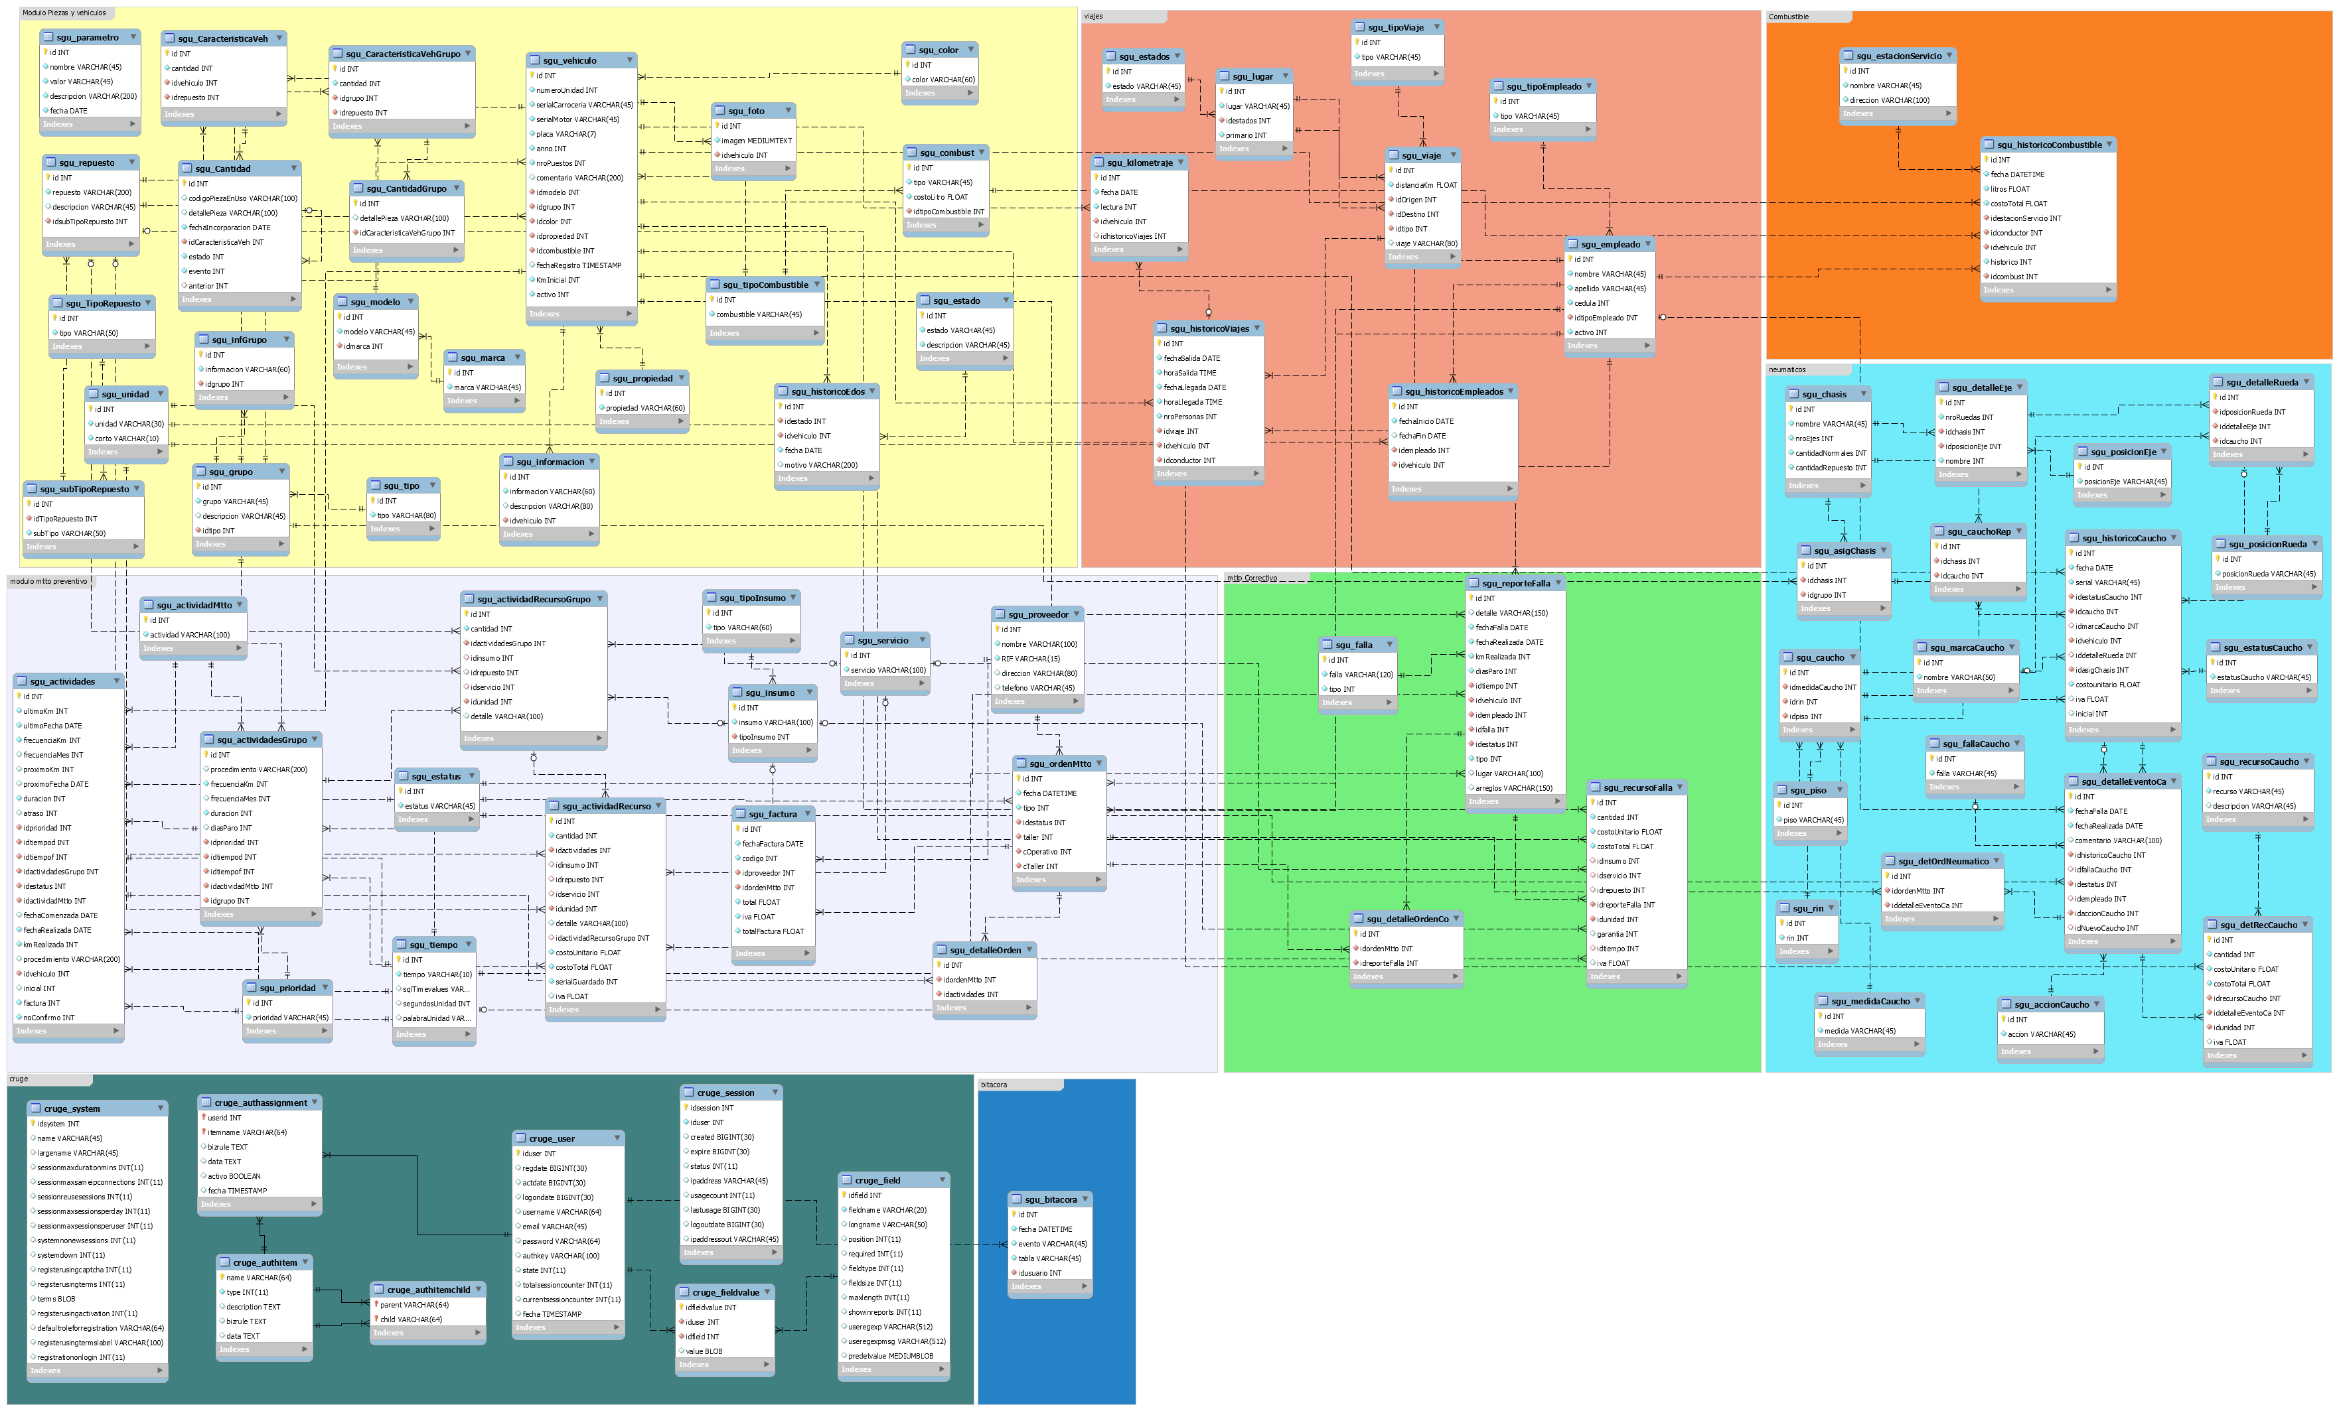

**Figura 24.** Diagrama de Entidad-Relación Propuesto.

Desde la Figura 25 hasta la figura 29 se puede observar el modelo de entidad relación detalladamente:



**Figura 25.** Diagrama de Entidad-Relación Parte 1.



**Figura 26.** Diagrama de Entidad-Relación Parte 2.



**Figura 27.** Diagrama de Entidad-Relación Parte 3.



**Figura 28.** Diagrama de Entidad-Relación Parte 4.



**Figura 29.** Diagrama de Entidad-Relación Parte 5.

***Construcción de los Prototipos***

En esta fase se procedió a la construcción de los prototipos del sistema. Para ello se utilizó la herramienta de desarrollo Yii Framework. La aplicación o sistema fue construido sobre arquitectura de base de datos Mysql y para el desarrollo visual se utilizó un tema estándar usado en los diferentes módulos. Por otra parte, para el modelado de la base de datos se utilizó MySQL Workbench con en el servidor XAMPP Control Panel V3.2.1.

***Primera Iteración:***

Para el diseño y construcción se procedió a realizar prototipos basados en los requerimientos y tomando en cuenta el usuario final, se buscó una interfaz sencilla, amigable y directa donde el usuario pueda acceder y hacer uso de ella de manera rápida.

Con esta primera versión se busca mostrar un prototipo de diseño no funcional, es decir con solo cierto porcentaje de operatividad, con el fin de verificar la comprensión de los requerimientos inicialmente planteados por los usuarios. A continuación se explica detalladamente el primer prototipo de diseño.

La aplicación para el control de la gestión de flotas de la universidad cuenta inicialmente con un módulo que gestiona el inicio de sesión de los usuarios. Una vez iniciada la sesión, se cuenta con un menú general de navegación visible el cual se encuentra estructurado de la siguiente manera:

* Vehículos: Módulo que permite al usuario consultar y registrar toda la información referente a la ficha técnica de un vehículo.
* Repuestos: Módulo que permite llevar el control de las piezas que conforman las unidades.
* Mantenimiento Preventivo: Módulo donde se registran todas las actividades que ameriten de la creación de un plan de mantenimiento para que pueda ejecutarse el mantenimiento preventivo indispensable para cualquier vehículo.
* Mantenimiento Correctivo: Módulo que permite el registro de las incidencias o mejoras que ameriten la creación de un plan de mantenimiento correctivo, para que pueda realizarse la ejecución del respectivo mantenimiento correctivo a los vehículos.
* Combustible: Módulo que permite registrar cada reposición de combustible realizada por unidad.
* Neumáticos: Módulo que permite gestionar el control sobre los neumáticos que posee un vehículo
* Viajes: Módulo para registrar los diferentes viajes realizados por una ruta.
* Indicadores: Módulo que permite visualizar una serie de reportes e indicadores importantes para el usuario en la toma de decisiones.

En esta primera iteración se tomaron en cuenta todos los requerimientos inicialmente planteados por el usuario, y en base a ellos se construyó un prototipo general para el sistema, el cual puede apreciarse en la figura 30. En dicha pantalla se muestra un menú general en la parte superior, y en la parte central se puede visualizar a través de iconos representativos cada uno de los módulos que componen la aplicación.

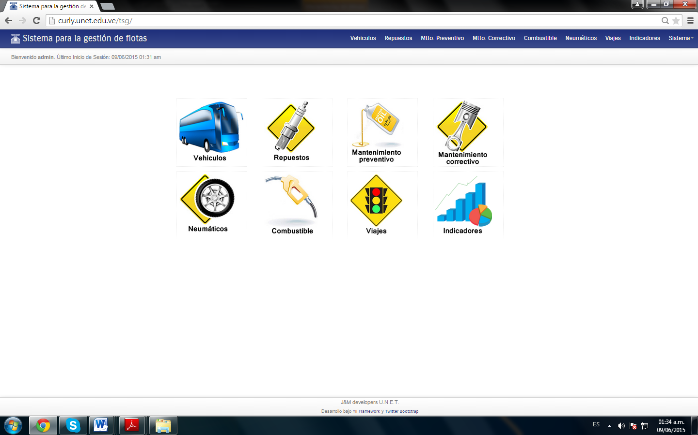

**Figura 30.** Prototipo Principal del Sistema.

Luego de haber construido un prototipo principal que englobe los principales requerimientos del sistema, se procedió a desarrollar los distintos módulos que lo componen a través de iteraciones. Es por ello que en esta primera iteración se construyeron los módulos referentes a vehículos, repuestos y autenticación.

Es bien merecido recordar que una vez realizado un análisis profundo de cada uno de los casos de uso, se obtiene noción de los requisitos que presentan cada una de las secciones que conforman el modelo general del sistema. Por ello, Teniendo conocimiento previo de las precondiciones, poscondiciones y requerimientos pertenecientes a cada caso de uso, se pretende mostrar, utilizando diagramas de secuencia, una manera más dinámica de ver, y orientada al funcionamiento sistemático de la aplicación.

El diagrama de secuencia es la manera más efectiva de modelar la interacción entre los objetos del sistema, de forma secuencial ubicándose en una línea de tiempo. De esta manera se examinan los casos de uso para determinar los objetos necesarios para la implementación del escenario. Se puede ver como una lista de pasos por los cuales se navega, obteniendo a lo largo de su recorrido, todos los requerimientos que hacen cumplir cada peldaño, obteniendo como fin la satisfacción del objetivo general del caso de uso. A continuación se presentan los diagramas de secuencia que describen la interacción de los objetos del sistema referentes a los módulos inicio de sesión, vehículos y repuestos.

En la figura 31 se muestra el diagrama de secuencia perteneciente al caso de uso Autenticación.



**Figura 31.** Diagrama de secuencia del caso de uso “Autenticación”.

En el diagrama de secuencia mostrado en la figura anterior, puede observarse el proceso interno que realiza la aplicación cuando un usuario inicia sesión en el sistema. Para realizar el proceso de inicio de sesión se creó un primer prototipo el cual puede visualizarse en la figura 32.

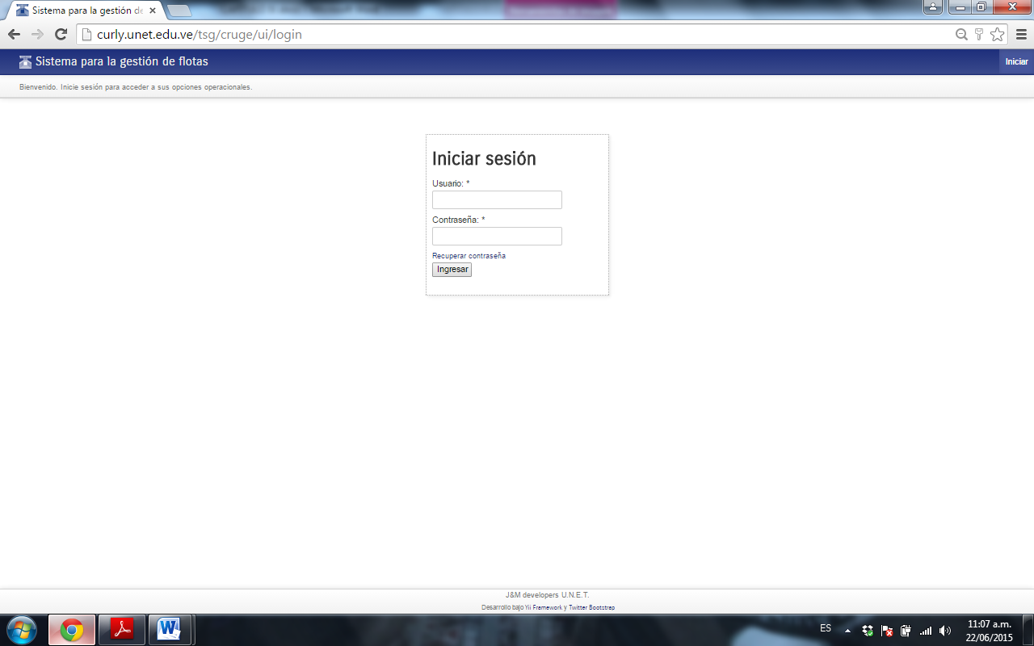

**Figura 32.** Pantalla de Inicio de Sesión del Sistema.

En la figura 33, figura 34, figura 35, figura 36 y figura 37 se muestran los diagramas de secuencia pertenecientes al módulo de vehículos.



**Figura 33.** Diagrama de secuencia de “Registrar Vehículo”, ubicado en el caso de uso “Gestionar Vehículos”.



**Figura 34.** Diagrama de secuencia de “Consultar Vehículos Operativos”, ubicado en el caso de uso “Gestionar Vehículos”.



**Figura 35.** Diagrama de secuencia de “Crear Grupo”, ubicado en el caso de uso “Gestionar Vehículos”.



**Figura 36.** Diagrama de secuencia de “Eliminar Registro”, ubicado en el caso de uso “Gestionar Parámetros”.



**Figura 37.** Diagrama de secuencia de “Modificar Registro”, ubicado en el caso de uso “Gestionar Parámetros”.

En las imágenes anteriores, se muestra el funcionamiento interno para el modulo vehículos. Dado que algunos procesos son similares a otros, se muestran diagramas muy generales que describen de manera global todo el módulo, especialmente la gestión de parámetros del sistema, en donde el usuario cuenta con las opciones de eliminar y modificar datos de las tablas maestras, por ello en la figura 36 y en la figura 37 se habla de registros haciendo referencia a cada uno de los datos ingresados al sistema que únicamente pueden ser cambiados o modificados por el administrador del sistema.

Es importante resaltar que para el módulo de vehículos, se maneja el ítem de grupos de vehículos con el fin de facilitar la carga y administración de datos para los usuarios, pues por lo general se manejan grandes volúmenes de datos en un sistema de gestión de flotas. Una flota en su mayoría está conformada por vehículos similares, teniendo claro que un vehículo es igual a otro cuando es de la misma marca y modelo y cuando todas sus características son iguales una de la otra. Por lo tanto, los grupos se definen como un conjunto que está conformado por uno o varios vehículos que poseen características mecánicas eléctricas y físicas iguales.

Al definir un grupo se debe tener en cuenta que todas las operaciones que se realizan sobre el grupo se ejecutaran en cada uno de los vehículos contenidos en él, puesto que su propósito es aligerar el trabajo inicial de carga de datos al sistema. Otro aspecto importante que tienen los grupos, es contar con la opción para agregar información adicional que permita al usuario agregar características personalizadas a un grupo y el sistema internamente las agregue en cada uno de los vehículos asociados con dicho grupo. En la figura 38 se muestra la secuencia del proceso para asignar información adicional en los grupos y en los vehículos.



**Figura 38.** Diagrama de secuencia de “Agregar Campo Adicional”, ubicado en el caso de uso “Visualizar Grupo”.

El proceso es bastante simple, el usuario puede indicar un campo que contendrá información adicional que podrá ser consultada en la ficha técnica de cada vehículo del grupo al cual fue agregado, una vez agregado el campo automáticamente se asigna a cada vehículo perteneciente al grupo para luego establecer su valor correspondiente.

En base a todo lo anterior, se construyó para la aplicación un prototipo que permita cubrir los requerimientos que inicialmente el cliente solicitó en cuanto al aparatado de vehículos, el cual presenta una interfaz gráfica como la representada por la figura 39.

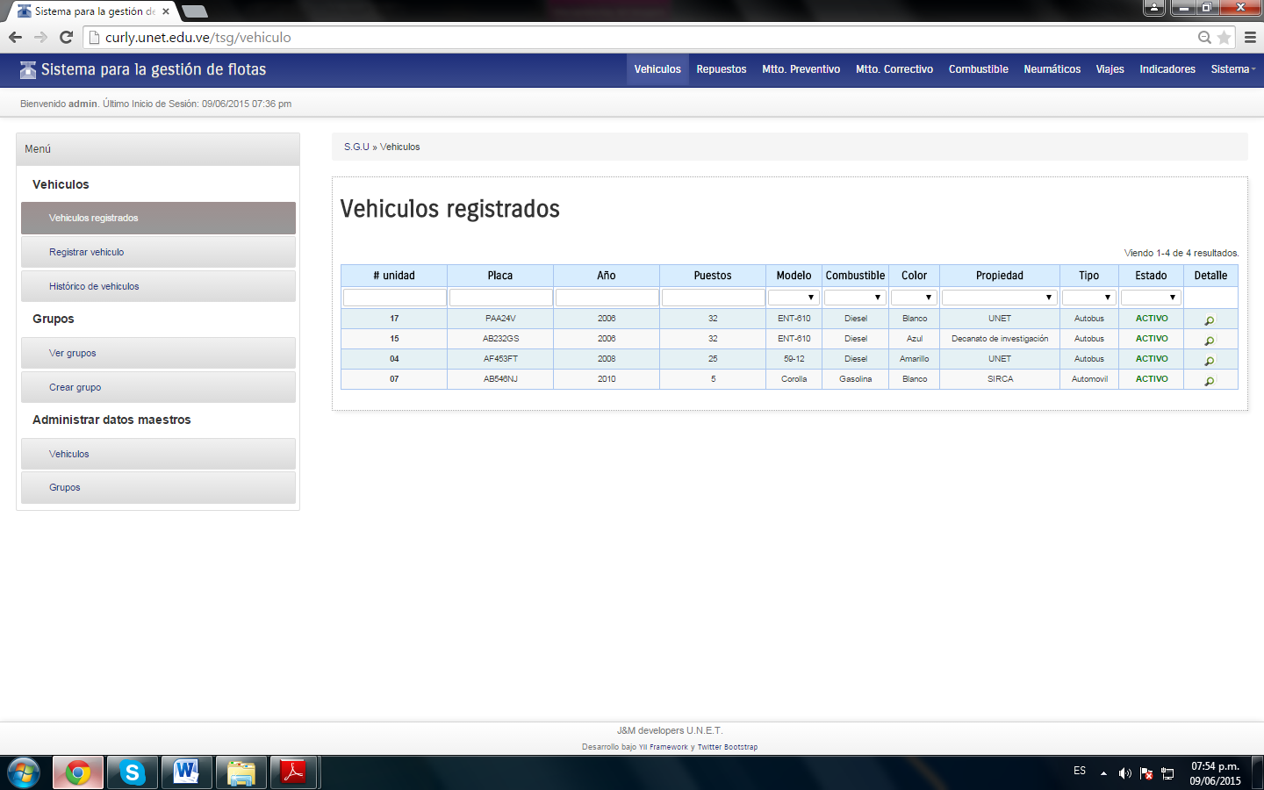

**Figura 39.** Pantalla Principal del Módulo Vehículos.

Seguidamente se trabajó con la construcción de un módulo para los repuestos, el cual permite conocer de manera oportuna los repuestos utilizados actualmente por el vehículo, incluyendo información crítica como su código y fecha de cambio o reparación, garantizando un adecuado control sobre los detalles de las piezas que fueron cambiadas o reparadas, con el fin de evitar el hurto de los repuestos o el cambio no autorizado de piezas buenas por piezas en estados deteriorados. En la figura 40, figura 41, y figura 42 se muestran los diagramas de secuencia pertenecientes al módulo de repuestos.



**Figura 40.** Diagrama de secuencia de “Registrar Repuesto”, ubicado en el caso de uso “Gestionar Repuestos”.



**Figura 41.** Diagrama de secuencia de “Asignar Repuesto”, ubicado en el caso de uso “Gestionar Repuestos”.



**Figura 42.** Diagrama de secuencia de “Registrar Repuestos Iniciales”, ubicado en el caso de uso “Gestionar Repuestos”.

Además de los diagramas de secuencia anteriores, el módulo de repuestos también cuenta con otros procesos como consultar repuestos y partes, histórico de repuestos y gestionar parámetros pero la secuencia en estos tres procesos es muy similar a la del módulo de vehículos.

En la opción de asignación de repuestos representada por la figura 36, se permite al usuario realizar la agregación masiva de repuestos a un grupo, con la finalidad que estos sean asignados automáticamente a cada uno de los vehículos registrados en el grupo. Una vez se selecciona un grupo se muestra en la pantalla un listado con las piezas registradas y simplemente se seleccionan las casillas de las piezas que se deseen agregar. Al agregar las piezas, se procede a registrar los repuestos iniciales y se finaliza el proceso de asignación de repuestos. En la figura 43 se muestra la pantalla principal del prototipo construido para este módulo.

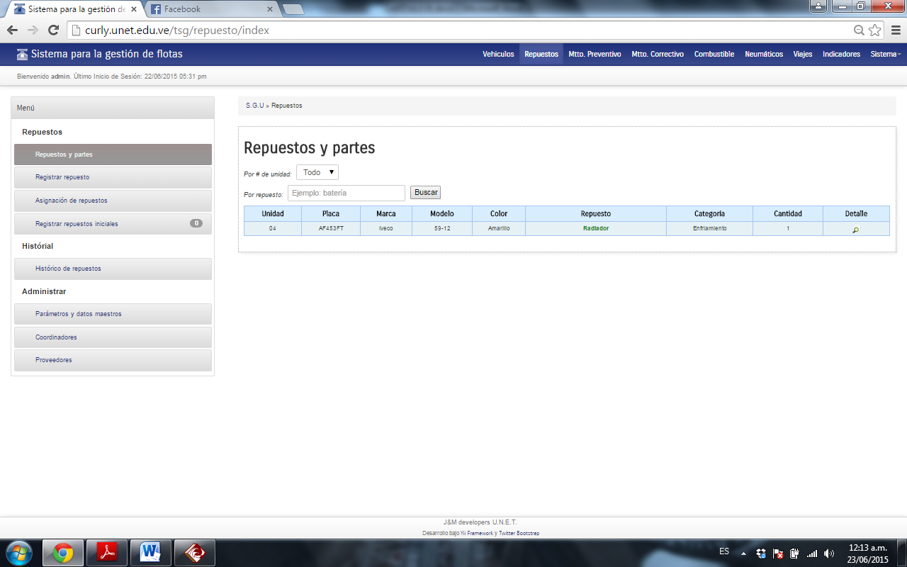

**Figura 43.** Pantalla Principal del Módulo Repuestos.

Una vez se construyeron los prototipos para estos tres módulos, se realizó una reunión con el ingeniero a cargo de la supervisión de la aplicación, con la finalidad de mostrarle los avances realizados hasta ese momento y realizar las observaciones y sugerencias que él tuviera sobre los primeros prototipos construidos. En esta primera reunión se acordaron mejorar algunos detalles como:

* Crear niveles de Privilegio para los usuarios, de esta manera no todos los usuarios podrán realizar las mismas actividades.
* Agregar un menú donde pueda gestionarse la información sobre los proveedores y los coordinadores actuales.

Para otorgar niveles de privilegios en el sistema se acordó la creación de dos roles que permiten asignar tareas distintas a los usuarios además de restringir el acceso a ciertas partes al sistema garantizando la integridad de toda la información que se guarda en la base de datos.

El primer rol denominado gerente permite al usuario tener acceso a todas las vistas del sistema pero sin poder realizar operaciones de administración como editar o eliminar datos ya que estas son realizadas por el administrador del sistema.

El segundo rol denominado operador a diferencia del primero sólo permite a los usuarios realizar operaciones de carga de datos maestros y principalmente el registro de toda la información de facturación de las ordenes de mantenimiento una vez que son realizadas para posteriormente ser revisadas por el gerente para su cierre. Este rol tampoco permite la eliminación de datos en el sistema.

Puesto que la universidad cuenta ya con un servidor que permite la autenticación de los usuarios por medio de un protocolo ligero de acceso a directorios (LDAP) en donde cada usuario posee unas credenciales para acceder a distintos sistemas, se realizó la integración con este servidor para el registro y autenticación de los usuarios a fin de no solicitar nuevamente por parte del sistema a los usuarios sus datos personales, además de un nuevo usuario y contraseña. En la figura 44 se muestra el diagrama de actividades que representa el proceso para la autenticación de un usuario usando este protocolo.



**Figura 44.** Diagrama de Actividades del proceso de Autenticación con LDAP.

Todos los usuarios que ingresan por primera vez deben ser verificados por el administrador antes de poder hacer uso del sistema, este proceso se realiza a fin de asignar los roles correspondientes a cada usuario, luego de asignar los roles y activar la cuenta el usuario puede entonces hacer uso del sistema.

Además de los roles como aspecto de seguridad, también se tomó en cuenta la creación de una bitácora que registre los eventos que ocurren en la base de datos del sistema, incluyendo los usuarios que en ellos intervienen. A la hora de realizar una auditoria en el sistema, se pueden consultar los datos en la bitácora para conocer el usuario, la hora y fecha del evento, el tipo del evento (si fue un insert, update o delete) y la entidad afectada. Posteriormente, se realizaron los cambios pertinentes y se procedió a la segunda iteración en donde se construyeron los siguientes módulos.

***Segunda Iteración:***

Una vez realizadas las modificaciones requeridas en la primera iteración, se continuó con el proceso iterativo de construcción de prototipos para los requerimientos planteados inicialmente. En esta segunda iteración se construyeron los prototipos para cubrir los procesos que engloban el mantenimiento preventivo y el mantenimiento correctivo de la aplicación.

El módulo de mantenimiento preventivo se encarga de registrar las actividades de mantenimiento y planificar las fechas tentativas en que se debe realizar el mantenimiento preventivo a las unidades. Esta planificación se logra en su totalidad al crear una orden de mantenimiento en donde se especifican las actividades que se les debe realizar a cada vehículo. Una vez se ha realizado el mantenimiento se procede a guardar la información referente a los gastos efectuados y de esta manera se finaliza el proceso de mantenimiento.

Para registrar una actividad de mantenimiento inicialmente se elige un grupo de vehículos, luego se procede a registrar la actividad seleccionándola de un listado, o en caso de no encontrarse la misma puede ser registrada, una vez se elige se debe indicar la frecuencia de repetición que puede ser dada en kilómetros o en unidad de tiempo (días, meses, años), por último indicamos la prioridad.

Adicionalmente se pueden agregar recursos por cada actividad registrada con el fin de validar los elementos que serán usados al momento de su ejecución, esta información es vista por el ente encargado de la realización del mantenimiento garantizando el uso de únicamente los recursos allí establecidos.

Una vez registrada una actividad de mantenimiento, dicha actividad de asigna a cada vehículo del grupo al cual fue registrada, éste proceso comienza realizando una consulta para obtener todos los vehículos registrados en el grupo, a continuación se procede a registrar la actividad a cada vehículo. Como ya es conocido este proceso permite aliviar la carga de datos al usuario. En la figura 45 se muestra el diagrama de secuencia para el registro de actividades de mantenimiento en el sistema.



**Figura 45.** Diagrama de secuencia de “Registrar Actividades de Mantenimiento”, ubicado en el caso de uso “Gestionar Mantenimiento Preventivo”.

Luego de asignar las actividades en cada grupo es necesario definir la fecha y el kilometraje de cuando fue realizada la última actividad de mantenimiento en el vehículo ya que este será el punto de partida del sistema para llevar a cabo la gestión de las actividades de mantenimiento preventivo a lo largo del tiempo. El ingreso de esta información permite calcular la próxima fecha y el próximo kilometraje de cuando es óptimo ejecutar la actividad.

El criterio a tomar en cuenta para el cálculo de la información de ejecución de la próxima actividad es muy simple. Para el caso de la próxima fecha de ejecución, se debe tomar la última fecha de realizada de la actividad y sumarle su frecuencia indicada, esto permite generar una nueva fecha que será validada automáticamente de acuerdo a algunos criterios previamente ya establecidos. Si la siguiente fecha de ejecución resulta en un día no laborable, la fecha se moverá hasta el siguiente día hábil para su ejecución.

Para el caso del próximo kilometraje de ejecución de la actividad, igualmente se tomará la información del último kilometraje de realizada y se le sumará su frecuencia en kilómetros, generando el próximo kilometraje de ejecución. Si resultan desconocidos estos datos iniciales el sistema le pedirá que indique la fecha y el kilometraje al cual desea que sea realizada la próxima actividad de manera manual, este caso puede ocurrir cuando se adquieren vehículos usados de terceros que no disponen de esta información, en este caso lo más conveniente es realizar el mantenimiento lo más pronto posible a fin de evitar averías u otros costos no deseados en la unidad. En la figura 46 se muestra gráficamente el registro inicial de una actividad de mantenimiento.



**Figura 46.** Diagrama de secuencia de “Registrar Mantenimientos Iniciales”, ubicado en el caso de uso “Gestionar Mantenimiento Preventivo”.

Conforme pasa el tiempo se podrán observar los días y los kilómetros restantes para ejecutar las distintas actividades, por lo que llegado el momento indicado se deberá proceder a crear una orden de mantenimiento preventivo para la realización de dichas actividades.

Una orden de mantenimiento permite agrupar un conjunto de actividades de uno o varios vehículos para su posterior ejecución. Por flexibilidad el sistema permite crear una orden con actividades que aún no estén a tiempo, pero se recomienda que sea creada cuando la actividad seleccionada haya llegado a cero su conteo de días o kilómetros restantes.

Para la creación de una orden de mantenimiento preventivo se deben suministrar los datos del coordinador operativo, el coordinador de transporte, los cuales son los encargados y responsables del cumplimiento de todas las actividades establecidas y el nombre del taller quien ejecutará todas las tareas de mantenimiento.

Una vez realizados todos los mantenimientos dispuestos en la orden se procede a su actualización en el sistema, se requiere de las fechas de realización de cada actividad y la facturación en caso de existir, si la o las actividades ejecutadas no disponen de una factura como es el caso de los chequeos o inspecciones visuales, entonces sólo es suficiente indicar la fecha de realizada. En caso de existir facturación se debe registrar su código, fecha y proveedor.

Cuando una factura es registrada deben ingresarse los gastos de manera individual por cada una de las actividades que conforman la orden, esto permite conocer y totalizar en reportes todos los gastos por vehículo a lo largo de su vida útil en la flota, permitiendo la toma de decisiones por parte de los gerentes.

Todo el proceso descrito anteriormente es realizado en su mayoría por un operador, cuya labor principal es encargarse de la carga de todos los datos en el sistema, es importante resaltar que el operador puede o no tener conocimientos suficientes de las actividades llevadas a cabo en los vehículos, es por ello que una vez lista la orden en el sistema ésta debe ser chequeada por el jefe a cargo a fin de constatar y dar visto bueno a todos los datos cargados y las actividades realizadas en dicha orden.

Verificada la orden, la misma debe ser cerrada para dar fin al proceso, con lo cual nuevas fechas para las próximas actividades son generadas automáticamente de acuerdo a los criterios anteriormente mencionados. En la figura 47, figura 48, figura 49 y figura 50 se muestra la secuencia del proceso para gestionar una orden de mantenimiento en el sistema.



**Figura 47.** Diagrama de secuencia de “Crear Orden de Mantenimiento”, ubicado en el caso de uso “Gestionar Mantenimiento Preventivo”.



**Figura 48.** Diagrama de secuencia de “Registrar Factura”, ubicado en el caso de uso “Gestionar Mantenimiento Preventivo”.



**Figura 49.** Diagrama de secuencia de “Actualizar Datos de la Orden”, ubicado en el caso de uso “Gestionar Mantenimiento Preventivo”.



**Figura 50.** Diagrama de secuencia de “Cerrar Orden de Mantenimiento”, ubicado en el caso de uso “Gestionar Mantenimiento Preventivo”.

Finalmente cada proceso se mantiene en un histórico para ser consultado en cualquier momento con filtros por número de vehículo o por período de tiempo. El histórico de mantenimientos muestra las actividades que fueron realizadas, el histórico de gastos muestra los recursos usados y su costo total y el histórico de ordenes ofrece todos los detalles de las ordenes ejecutadas. En la figura 51 se muestra la secuencia del proceso para visualizar el histórico y las actividades de mantenimiento preventivo.



**Figura 51.** Diagrama de secuencia de “Consultar Históricos”, ubicado en el caso de uso “Gestionar Mantenimiento Preventivo”.

En la figura 52 se muestra la pantalla principal del prototipo construido para el módulo de mantenimiento preventivo.

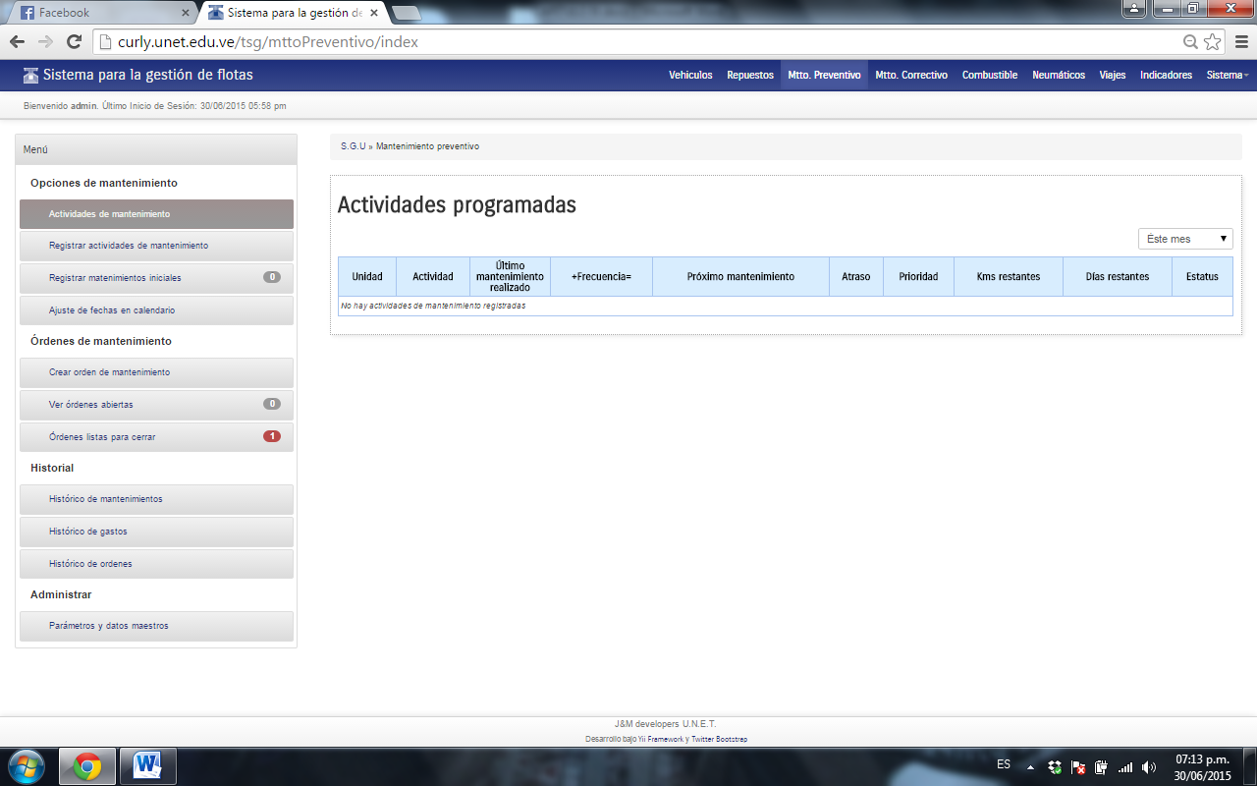

**Figura 52.** Pantalla Principal de Módulo Mantenimiento Preventivo**.**

Durante el funcionamiento de una flota de vehículos a pesar de contar con programa de mantenimiento que permita de manera preventiva garantizar el buen funcionamiento de todos los vehículos, no se escapa de eventos inesperados que puedan ocurrir en algún momento como fallas por defectos de fábrica, de piezas cambiadas o simplemente por algún incidente causado por un tercero, o por error involuntario de los conductores responsables del traslado de las unidades.

Los incidentes o averías mecánicas ocurren sobre todo cuando se adquieren vehículos usados, donde no se tiene garantía del cuidado que le fue dado o si le fueron hechos los mantenimientos preventivos necesarios, también a causa de un mal cuidado o del simple uso puede ser necesaria la planificación de actividades que permitan mejorar y prolongar la vida útil de los vehículos. Tanto las averías ocurridas como las mejoras a realizar en la flota serán consideradas actividades de mantenimiento correctivo.

Es por ello que luego de una siguiente reunión se acordó construir un módulo que permita registrar este tipo de eventos y procesarlos igualmente en una orden para su posterior ejecución. El módulo para mantenimiento correctivo consta de un proceso similar al módulo de mantenimiento preventivo, teniendo como diferencia que en este se manejan incidentes o mejoras para crear una orden de mantenimiento. En la figura 53 y en la figura 54 se muestran los procesos para registrar un incidente o una mejora.



**Figura 53.** Diagrama de secuencia de “Registrar Incidentes”, ubicado en el caso de uso “Gestionar Mantenimiento Correctivo”.

**Figura 54.** Diagrama de secuencia de “Registrar Mejoras”, ubicado en el caso de uso “Gestionar Mantenimiento Correctivo”.

Posteriormente al registro de incidentes y mejoras se puede generar un orden de mantenimiento correctivo de la misma manera en que se generaba la orden en el módulo anterior. Aquí también se mantiene un histórico que puede ser consultado en cualquier momento. Dicho histórico contiene información sobre los incidentes registrados, las mejoras registradas, los gastos efectuados y las órdenes creadas. En la figura 55 se muestra el prototipo que se obtuvo como resultado para el módulo de mantenimiento correctivo.

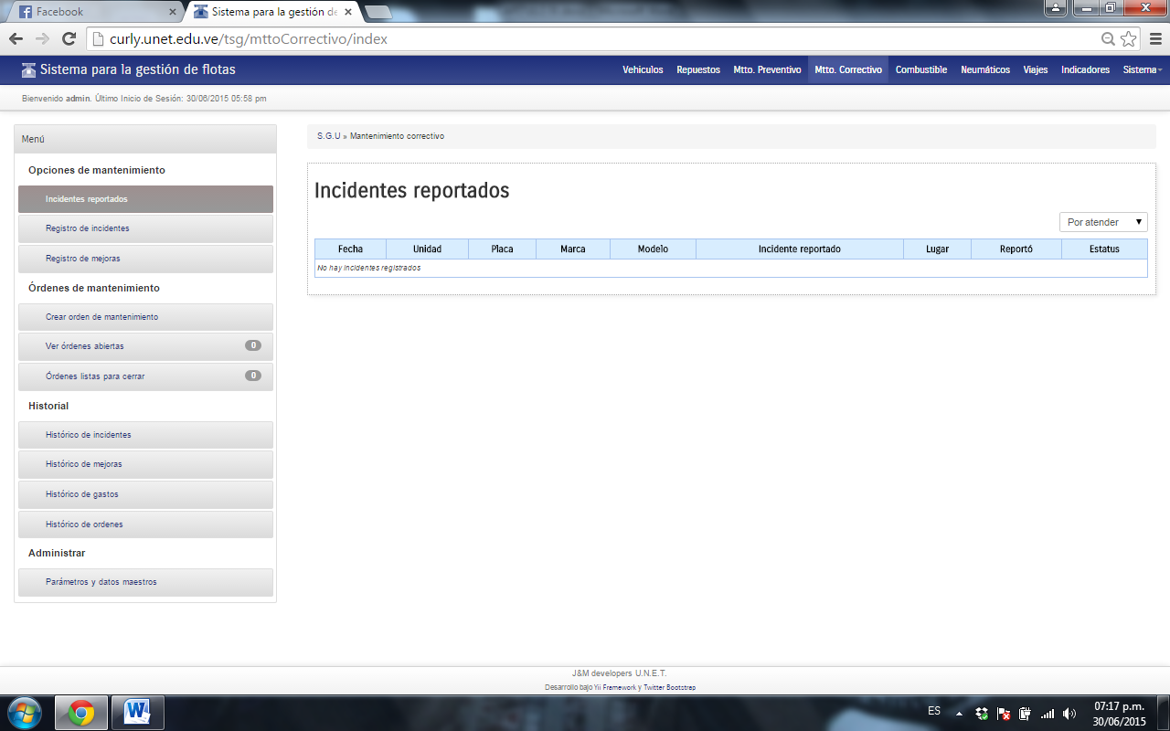

**Figura 55.** Pantalla Principal de Módulo Mantenimiento Correctivo**.**

Con la construcción de los módulos para mantenimiento preventivo y correctivo se finaliza la segunda iteración. Al culminar con los prototipos para estos módulos se planificó otra reunión en donde se mostraron cómo funcionaban las interfaces creadas, de donde se obtuvo la aprobación del cliente con la sugerencia de generar un pdf al crear la orden y que dicho documento se pudiese enviar por correo electrónico.

Para cumplir con lo acordado en dicha reunión se creó la interfaz del sistema que permitiera obtener una vista de la orden en formato pdf, esta funcionalidad permite que la orden pueda ser impresa a fines de llevar un registro físico en la organización. Igualmente se creó una pequeña interfaz capaz de enviar la orden por correo electrónico permitiéndole conocer a los mecánicos del taller de manera detallada, todas y cada una de las actividades que se deben llevar a cabo en los vehículos con el fin de limitarse a realizar únicamente las reparaciones indicadas en la orden.

***Tercera Iteración:***

En esta tercera iteración se procede a la construcción de prototipos para los módulos de Combustible, Neumáticos y Viajes los cuales son fundamentales para dar respuesta a lo solicitado por el cliente.

Inicialmente se procede a la construcción de un módulo que permita el control de combustible de cada una de las unidades de la flota. Un control del combustible permite monitorear cada reposición que efectúa un vehículo incluyendo información como la hora y fecha, cantidad de litros y estación de combustible, puesto que muchas veces los indicadores del nivel de combustible de los vehículos no funcionan, es necesario tener un control que permita saber cuándo fue la última vez que un vehículo realizó una reposición a fin de evitar que la unidad pudiera quedarse sin combustible, ocasionando además de la inmovilidad de la unidad, obstrucciones de las vías de combustible, inyectores u otros componentes del vehículo, motivando la generación de gastos innecesarios a la empresa por desconocer información útil sobre la situación.

De acuerdo a las necesidades en la organización, se puede ajustar un alerta de acuerdo al número de días que una unidad no ha surtido combustible. Si por ejemplo, un vehículo tuvo una reposición hace cuatro días y se tiene establecido que se debe alertar cada tres días entonces el vehículo en cuestión se presentará señalado en rojo con lo cual el operador del sistema podrá tomar las previsiones pertinentes a fin de evitar una falta de combustible en la unidad mientras se encuentre realizando un recorrido.

Para el registro de una reposición es necesario conocer la fecha y hora aproximada de cuando fue realizada, el vehículo, la estación de combustible, el conductor el tipo de combustible y la cantidad de litros. El sistema permite establecer previamente los tipos de combustible existentes y su costo actual, con lo cual se puede calcular de forma automática el costo total de la reposición. En la figura 56 se muestra el registro de una reposición de combustible en el sistema.



**Figura 56.** Diagrama de secuencia de “Registrar Reposición”, ubicado en el caso de uso “Gestionar Combustible”.

En este módulo también se maneja información histórica tanto de los gastos totalizados por reposiciones, como de los costos en cada reposición, pudiéndose realizar consultas por vehículo o por período de fechas obteniendo reportes que permiten monitorear el consumo de combustible de la flota. En la figura 57 se presenta el prototipo principal para el módulo combustible.

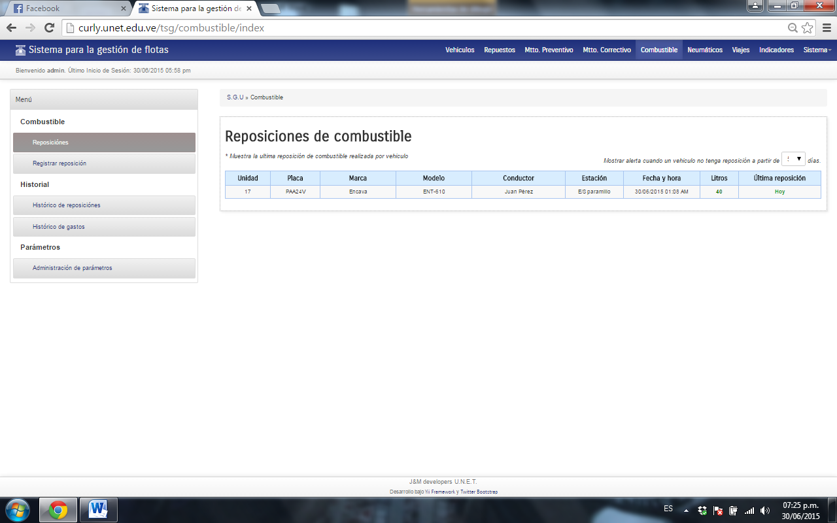

**Figura 57.** Pantalla Principal del Módulo Combustible**.**

Los neumáticos conforman también una parte fundamental en la flota, puesto que son el único contacto entre el vehículo y la carretera, por tal motivo es importante que se encuentren siempre en óptimo estado al momento de realizar un viaje, garantizando la seguridad tanto de la unidad como de las personas que viajan en ella.

Es por ello que la gerencia determinó tomar en cuenta la realización de un módulo que permita el control de los neumáticos de todos los vehículos de la flota, tomando en cuenta básicamente dos aspectos renovaciones y reparaciones al igual que la posibilidad de incluirlos en órdenes de trabajo para su posterior ejecución.

Para comenzar es necesario definir una plantilla de montaje. Una plantilla de montaje es una configuración de las ruedas conformada por la información del total de ejes del vehículo, el total de neumáticos por cada eje junto a la posición del eje y el total de neumáticos que tiene la unidad para repuesto. Definir una plantilla nos permite tener un control total de los neumáticos de la unidad y nos facilita el trabajo a la hora de la carga de datos puesto que una misma plantilla puede ser usada en varios vehículos. En la figura 58 se puede visualizar el diagrama con el procedimiento realizado para registrar una plantilla en el sistema.



**Figura 58.** Diagrama de secuencia de “Cargar Plantilla de Montaje”, ubicado en el caso de uso “Gestionar Neumáticos”.

Una vez que se registran todos los datos de la plantilla, lo siguiente es asignarla a un grupo de vehículos. Una plantilla es asignada en un grupo de forma no individual, porque se sabe que todos los vehículos en un grupo tienen las mimas características y esto también incluye a los neumáticos. El sistema se encarga de localizar cada vehículo en el grupo y asignarle la información de la plantilla individualmente de forma automática, aliviando la carga de datos al usuario, por lo cual una vez finalizado el proceso sólo queda registrar la información del serial de todos los neumáticos que actualmente usan los vehículos de la flota.

Para tener un control real y eficaz de los neumáticos es necesario conocer el número de serial de cada uno, a fin de poder diferenciar un neumático de otro y evitar que personas puedan cambiarlos ilícitamente. Puesto que cada neumático tiene un código único que lo identifica, debemos tener en cuenta que registrando ese código es la única forma de llevar el control deseado, puesto que información adicional como el rin o la medida no es suficiente.

Para finalizar la carga inicial de datos, una vez que tenemos toda la información de los neumáticos de la flota, el sistema puede ahora atender cualquier avería o renovación que sea necesaria realizar, igualmente el sistema podrá resaltar aquellos neumáticos cuyo tiempo de reemplazo sea mayor a un límite establecido por el usuario, superado este límite establecido los operadores del sistema pueden generar una orden a fin de realizar las renovaciones necesarias, logrando el funcionamiento de la unidad con sus neumáticos en buen estado.

Los neumáticos al igual que el resto de partes del vehículo no estas exentos de cualquier eventualidad que pudiera ocurrir durante su funcionamiento rutinario como pinchaduras, perdidas de aire, roturas entre otros, por lo que se debe registrar todos y cada uno de estos eventos para que puedan ser atendidos. Entre los datos de las averías, al igual que en el módulo de mantenimiento correctivo tenemos la fecha de cuando ocurrió el evento, el evento ocurrido, la unidad y por supuesto el neumático afectado.

Posterior al registro de la avería se puede proceder a crear una orden trabajo para su reparación. El proceso para crear una orden de trabajo en este módulo es muy similar que como se ha descrito anteriormente. Una orden puede incluir tanto averías a reparar como renovaciones. Para el caso de las renovaciones, se tomó en cuenta de que estas pudieran no ser siempre reparables, es decir pueden ocurrir casos en que el daño del neumático sea demasiado grande como para ser reparado o que la reparación de un neumático no sea garantizada pudiendo comprometer la seguridad del vehículo y las personas que se trasladan en él. En estos casos el sistema permite renovar el neumático averiado.

Para el caso de las renovaciones es necesario incluir la información del nuevo serial, la medida, la fecha en que fue montado y su costo individual. Una vez se registra la información, el sistema se encarga de colocar en estado “Desmontado” el neumático anterior y colocar en estado “Montado” el nuevo neumático. El neumático anterior puede ahora ser visto en el histórico de montajes y el nuevo neumático ahora se presentará en la lista de neumáticos actuales del vehículo.

Completada la orden se procede a marcarse como lista para ser revisada por el encargado, igualmente como ocurre en los anteriores módulos. Finalmente luego de cerrar la orden se guarda un histórico de todos los eventos que ocurrieron a fin de poder ser consultados en cualquier momento. En la figura 59 y en la figura 60 se muestran los diagramas de secuencia pertenecientes al proceso de registro de averías de los neumáticos y el proceso de creación de una orden para neumáticos.



**Figura 59.** Diagrama de secuencia de “Gestionar Averías”, ubicado en el caso de uso “Gestionar Neumáticos”.



**Figura 60.** Diagrama de secuencia de “Crear Orden de Neumáticos”, ubicado en el caso de uso “Gestionar Neumáticos”.

De manera similar a los módulos anteriores, el módulo de neumáticos también cuenta con un menú desplegado que permite visualizar históricos de averías, de montajes, de gastos y de las órdenes que han sido creadas y ejecutadas en cualquier momento. La figura 61 muestra el prototipo principal obtenido para el módulo de neumáticos.



**Figura 61.** Pantalla Principal del Módulo Neumáticos**.**

Puesto que el fin de los vehículos de una flota es el transporte de mercancía o el traslado de personas principalmente, se consideró importante tomar en cuenta la creación de un módulo que permita tomar en cuenta el registro de todos los viajes que realiza constantemente cada unidad guardando información como la fecha de salida, llegada, destino y conductor.

En la organización existen dos tipos de viajes a tomar en cuenta, los viajes rutinarios y los viajes especiales. Los viajes rutinarios como su nombre lo indica, son los viajes que realiza diariamente cada unidad de forma rutinaria, es decir al mismo destino y a la misma hora, a diferencia de los viajes especiales que son eventuales y para realizarse se debe hacer una solicitud por anticipado indicando igualmente fecha de salida, regreso y destino además del total de pasajeros que viajarán.

Un aspecto tomado en cuenta pensado en el usuario es que el módulo permite repetir el último registro de los viajes rutinarios efectuados pero con fecha actual, esto alivia considerablemente el proceso de carga de datos al usuario permitiendo con un sólo click la carga total de los datos de la última rutina en el sistema, pudiendo realizar ajustes en caso de ser necesarios como algún cambio de conductor o de unidad.

Registrar cada viaje que realiza un vehículo permite conocer la cantidad de kilómetros que una unidad acumula a lo largo del tiempo, esto es de suma importancia puesto que se logran determinar los kilómetros restantes para realizar las actividades de mantenimiento preventivo, por ejemplo si una actividad crítica como es el cambio de aceite llegó a cero su conteo de kilómetros pero aún le restan diez días para ejecutarla, conviene entonces realizar el cambio de aceite inmediatamente para no comprometer la vida útil del motor.

Además del registro de los viajes, también se cuenta con la posibilidad de registrar y asignar conductores permitiendo conocer de cada unidad su chofer asignado. Igualmente los conductores se pueden activar/desactivar en caso de que ya no trabajen más en la flota, igualmente se pueden cambiar los conductores si los mismos son asignados o cambiados a otro vehículo.

Como en los demás módulos también se cuenta con un histórico de viajes rutinarios y especiales además de los conductores y las unidades que han tenido a cargo. En la figura 62 se muestra el prototipo principal construido para este módulo.

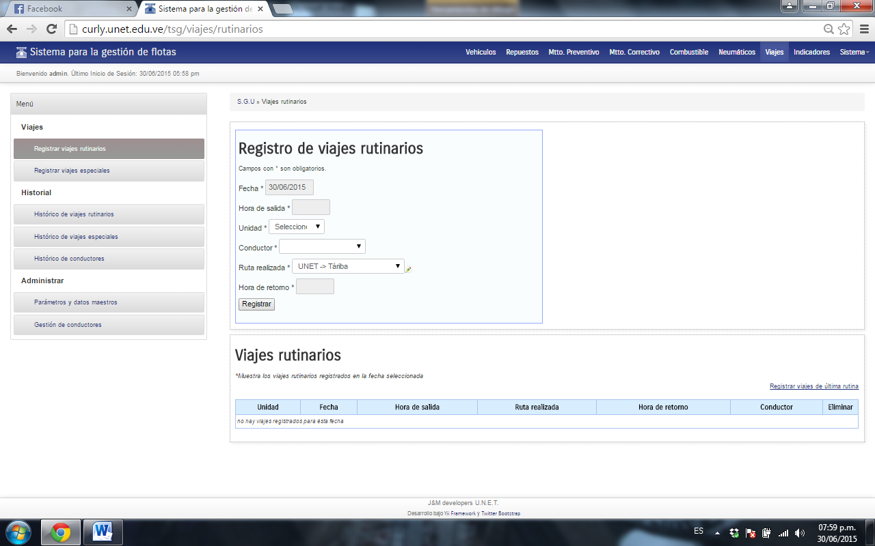

**Figura 55.** Pantalla Principal del Módulo Neumáticos**.**

**Figura 55.** Pantalla Principal del Módulo Neumáticos**.**

**Figura 62.** Pantalla Principal del Módulo Viajes**.**

***Cuarta Iteración.***

Al finalizar con los tres módulos anteriores se realizó una próxima reunión con el ingeniero en donde se mostró todos los módulos ya realizados. Algunas sugerencias sencillas fueron tomadas en cuenta para mejorarlas, pero lo más importante en esta reunión se resume en la creación de un nuevo módulo que facilitará el trabajo al personal en el momento de toma de decisiones, un módulo para la generación de indicadores y reportes, los cuales en su mayoría fueron propuestos por el ingeniero a cargo.

Para facilitar la evaluación de las actividades del mantenimiento, permitir tomar decisiones y establecer metas, deben ser creados informes concisos y específicos formados por tablas de índices, algunos de los cuales deben ir acompañados de sus respectivos gráficos, proyectados para un fácil análisis y adecuado a cada nivel de gestión.

El módulo de indicadores es un módulo bastante gráfico, puesto que su objetivo es permitir visualizar al cliente de una forma bien comprensiva datos fundamentales en el momento de tomar cualquier decisión importante. En la figura 63 puede visualizarse el diagrama de secuencia para el proceso de visualización de indicadores y reportes.



**Figura 63.** Diagrama de secuencia del caso de uso “Visualizar Indicadores”.

Es importante recalcar, que para la generación de reportes e indicadores se requiere contar fundamentalmente con la gestión de los vehículos y todas las actividades de mantenimiento programadas para ellos. Además también son esenciales todos los históricos de datos que sean suministrados al sistema al transcurrir el tiempo. Pues es información primordial con la cual se debe contar para poder obtener resultados precisos y confiables.

Ahora bien, este módulo cuenta con una serie de indicadores y reportes que tiene gran relevancia para la gerencia, por ellos comenzaremos a describirlos de forma detallada. En primer lugar, se construyeron cuatro indicadores elementales en la gestión de flotas de vehículos, entre los cuales se encuentran:

***Tiempo Medio entre Fallas:*** Es la relación que existe entre el producto del número de vehículos por sus tiempos de operación y el número total de fallas detectadas en esos vehículos, en el período observado.

$$TMEF=\frac{NOIT. HROP}{\sum{NTMC}}$$

Este indicador debe ser usado para aquellas unidades que son reparadas después de la ocurrencia de una falla.

***Tiempo Medio para Reparaciones:*** Es la relación entre el tiempo total de intervención correctiva en un conjunto de ítems con falla y el número total de fallas detectadas en esos ítems, en el periodo observado.

$$TMPR=\frac{\sum{HTMC}}{NTMC}$$

Este indicador debe ser usado, para vehículos en los cuales el tiempo de reparación es significativo con relación al tiempo de operación.

Ambos indicadores fueron calculados por grupo de vehículos, ya que pueden existir diferencias muy significativas entre un grupo y otro, por ejemplo los tiempos de mantenimiento, los repuestos usados o los kilómetros que recorre un autobús son muy diferentes a los de un vehículo convencional por lo que realizar el cálculo de éste indicador por cada grupo entrega a los gerentes de la organización un resultado acertado de éstos tiempos.

***Disponibilidad de Unidades:*** Es la relación que existe entre la diferencia del número de horas del período considerado (horas calendario) con el número de horas de intervención por el personal de mantenimiento (mantenimiento preventivo, mantenimiento correctivo y otros servicios) para cada ítem observado y el número total de horas del periodo considerado.

$$DISP=\frac{TMEF}{TMEF+TMPR}×100$$

La disponibilidad de un vehículo representa el porcentaje del tiempo en que quedó a disponibilidad del órgano de operación para desempeñar su actividad. Este indicador es de gran importancia para la gestión del mantenimiento, pues a través de éste, puede ser hecho un análisis selectivo de las unidades, cuyo comportamiento operacional está por debajo de estándares aceptables.

***Costo de Mantenimiento por el Valor de Reposición:*** Es la relación entre el costo total acumulado en el mantenimiento de un determinado equipo y el valor de compra de ese mismo equipo nuevo (valor de reposición).

$$CMRP=\frac{\sum{CTMN}}{VLRP}×100$$

Este índice debe ser calculado para los vehículos más importantes de la empresa es decir, que afectan la facturación, la calidad de los servicios la seguridad o al medio ambiente, ya que como fue indicado, es personalizado para el vehículo y utiliza valores acumulados, lo que torna su procesamiento más demorado que los demás. Además es un indicador que permite tomar la decisión de cuando un vehículo debe ser desechado porque se está consumiendo más en mantenerlo que lo que se gastaría en reponerlo por uno nuevo.

Es importante resaltar que los indicadores descritos anteriormente, son indicadores basados en el libro “Administración Moderna del Mantenimiento” del Ing. Lourival Augusto Tavares.

Además de indicadores, el módulo cuenta con una serie de reportes y estadísticas de suma importancia para los usuarios que harán uso de la aplicación. Los reportes que se incluyen son los siguientes:

***Porcentaje de Incidentes por Conductor:*** Es un reporte estadístico que muestra el porcentaje de incidentes que ha sido provocado por un mismo conductor. Siendo de gran importancia, para la gerencia tomar previsiones acerca del caso, y hacer un llamado de atención para que se mejore la forma de conducir la unidad. Y para el caso de no obtener respuestas positivas optar por cambiar el conductor por uno nuevo.

***Porcentaje de Incidentes por Unidad:*** Es un reporte estadístico que muestra el porcentaje de incidentes por unidad. Esta información es importante para la gerencia, porque permite saber que unidad o unidades presentan mayor número de fallas, tomándolas en cuenta como unidades no aptas para realizar recorridos lejanos.

***Consumo de Combustible por Unidad:*** Es un reporte que permite visualizar el consumo y gasto total mensual de combustible por unidad. Esto permite a los encargados de la dirección llevar un control del combustible de los vehículos, y así poder reconocer las situaciones irregulares que se puedan estar presentando y buscar la manera de corregirlas.

***Gastos por Mantenimiento Preventivo:*** Es un reporte que muestra la cantidad total de mantenimientos preventivos y gastos realizados a un vehículo mensualmente. Permitiendo comparar la eficiencia con la eficacia de los recursos utilizados. Es decir, la idea principal de este reporte es conocer los gastos mensuales para cada vehículo, para de esta manera compararlo con el total del recurso con el que inicialmente se dispone para una unidad, y saber si se cubrió en su totalidad, si se excedió y se tuvo que completar con los recursos asignados a otro vehículo, o si por el contrario se obtuvo algún restante con el cual puede cubrirse los gastos para otra unidad que así lo requiera.

***Gastos por Mantenimiento Correctivo:*** Es un reporte muy similar al anterior, muestra la cantidad total de mantenimientos por incidentes o por mejoras y los gastos realizados a un vehículo mensualmente. Al igual que en el caso anterior esto permite realizar comparaciones entre los recursos utilizados con los recursos estimados para gastar en cada unidad. Permitiendo sacar conclusiones sobre las unidades que consumen menos efectivo del previamente estimado, y aquellas que por el contrario consumen más de lo estimado.

***Total de Gastos:*** Es un reporte que muestra el total de gastos anuales realizados a los vehículos de la flota clasificándolos por tipo. Esto permite comparar los gastos totales anuales con los de períodos anteriores.

***Viajes por Unidad:*** Es un reporte que muestra los viajes realizados y un estimado de las personas que son trasladas por unidad mensualmente.

***Modelo Sistémico de Calidad (MOSCA)***

Finalmente, como soporte de calidad del sistema desarrollado, se aplicó el Modelo Sistémico de Calidad (MOSCA) mediante los pasos definidos en la bibliografía (Mendoza, Pérez, Grimán, & Rojas, 2002) y se aplicaron las métricas proporcionadas por el mismo Laboratorio de Investigación en Sistemas de Información (LISI) de la Universidad Simón Bolívar.

Cabe destacar, que según un acuerdo de confidencialidad con el LISI (Ver Anexo A) no fue posible describir la totalidad de las métricas utilizadas, sin embargo en las Tablas 10 y 11 se muestran algunos ejemplos de ellas.

|  |  |  |  |
| --- | --- | --- | --- |
| Métrica |  | Pregunta | Formulación |
| Cumplimiento de las necesidades funcionales |  | ¿El producto cumple con todas las necesidades  Funcionales? | 5=TODAS  4=CASI TODAS  3=MUCHAS  2=MUY POCAS  1= NINGUNA |

**Tabla 21.** Ejemplo de las métricas que conforman el sub-modelo del producto del modelo MOSCA

|  |  |  |
| --- | --- | --- |
| Métrica |  | Formulación |
| ¿Se establecen criterios de diseño del sistema que satisfagan tanto las necesidades del cliente como las metas del negocio? |  | * Si * No * No Aplica * No Sabe |

**Tabla 22.** Ejemplo de las métricas que conforman el sub-modelo del proceso del modelo MOSCA.

Para el empleo de MOSCA se aplicaron encuestas a los usuarios que poseen los principales roles del sistema tales como el ingeniero y la secretaria de la dirección de servicios generales. Como se describió en el algoritmo de aplicación de MOSCA, como primer paso se evaluó la categoría funcionalidad (FUN) del sub-modelo producto. El segundo paso, requiere la selección de dos categorías del modelo producto, por lo que se definió en conjunto con el tutor, la sección de las categorías usabilidad (USA) y mantenibilidad (MAB), puesto que, debido a la naturaleza del proyecto, la evaluación de estas categorías son de importancia para la organización. Al finalizar la evaluación del producto, se procedió a realizar la evaluación del proceso, obteniendo a partir de estas evaluaciones una estimación de calidad desde el punto de vista sistémico.